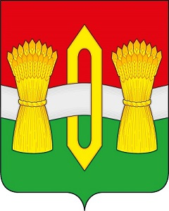

АДМИНИСТРАЦИЯ
ОКТЯБРЬСКОГО СЕЛЬСКОГО ПОСЕЛЕНИЯ
ВИЧУГСКОГО МУНИЦИПАЛЬНОГО РАЙОНА
ИВАНОВСКОЙ ОБЛАСТИ

ПОСТАНОВЛЕНИЕ

от 22 июля 2024 года № 65

О прекращении аренды земельного участка с кадастровым номером 37:02:020114:388

В соответствии с пунктом 6.6. Договора аренды земельного участка № 4 от 01.06.2022 года, на основании свидетельства о смерти от 02.07.2024 года II-ФО № 670276 Надежина Сергея Борисовича, администрация Октябрьского сельского поселения постановляет:
1. Прекратить с 01.07.2024 года аренду земельного участка с кадастровым номером 37:02:020114:388, расположенный по адресу: Ивановская область, Вичугский район, в районе с.Красный Октябрь и д.Кирикино, из категории земель: земли сельскохозяйственного назначения, с разрешенным использованием: для сельскохозяйственного производства, площадью 62285 кв.м.
2. Данное постановление вступает в силу с момента его подписания.
3. Контроль за исполнением данного постановления оставляю за собой.

Глава Октябрьского сельского поселения
Вичугского муниципального района
Ивановской области В.В. Мозулев

